总体介绍
Phenixヾ7的持久层开发工具，由Phenix.Core程序集Phenix.Core.Data命名空间里的功能模块提供，针对每种类型数据库（Oracle、SQLServer、MySQL、PostgreSQL）都有一套Phenix.Core程序集，存放在各自目录（Bin_ORA、Bin_MsSQL、Bin_MySQL、Bin_PgSQL）里。
Phenix.Core.Data由以下几大模块（命名空间）组成：
- Phenix.Core.Data：数据库操作入口。
- Phenix.Core.Data.Common：数据库操作工具集。
- Phenix.Core.Data.Schema：数据库数据字典信息和实体映射标签。包括表、视图、字段、主外键、索引等结构化信息（查看方法可参考Demo.Phenix.Core.Data.Schema工程），具体应用可参考Phenix.Tools.EntityBuilder、Phenix.Tools.BusinessBuilder工程。
- Phenix.Core.Data.Expressions：数据库条件表达式。类似C# Lambda表达式，专用于数据库操作的赋值、条件和排序语句的拼装。
- Phenix.Core.Data.Model：ORM实体基类。
- Phenix.Core.Data.Rule：数据验证模块。
开发应用系统时，你的服务端的工程应该按照操作的数据库类型（Oracle、SQLServer、MySQL、PostgreSQL）从Bin_ORA/Bin_MsSQL/Bin_MySQL/Bin_PgSQL目录里引用各自的Phenix.Core程序集，比如Phenix.NET7_ORA.sln、Phenix.NET7_ MsSQL.sln、Phenix.NET7_MySQL.sln、Phenix.NET7_PgSQL.sln就是这样做的。

操作数据库
Phenixヾ7封装了ADO.NET，提供了一套轻量级ORM框架，可用C# Lambda表达式传递参数，便捷高效、强编程语言化（而非SQL语言）地操作数据库，使得系统的整体可维护性得到了一定的保障。
数据库的所有操作都从Phenix.Core.Data.Database对象入口：
Table
Database

MetaData
Sheet
View

Phenixヾ7支持应用系统在一种数据库类型下，同时连接和操作N套数据库集群的应用场景。其中，每套数据库集群可采取自己的‘主库+分库’的数据分散存储策略（即水平切分表策略）。

设定数据库集群
Phenixヾ7认为数据库集群之间在技术层面上是物理隔离的，Database对象入口处既已划分出了边界。你在Fetch一个Database对象时，必须明确Fetch的是哪个数据库集群。对这个Database对象及其调用链上每个对象的所有操作，都将是在这个数据库集群上进行。
我们用数据源键（DataSourceKey）命名数据库集群，这个名称在你整个应用系统里应该是唯一的、一致的，用来标记和区分不同的数据库集群：
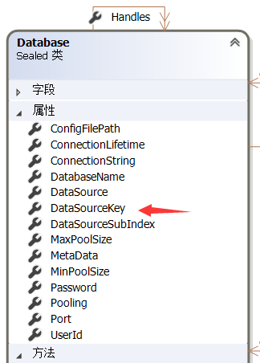

在整个应用系统里，必须要有一个默认操作的数据库集群，其数据源键（DataSourceKey）应该被命名为null或者“*”：
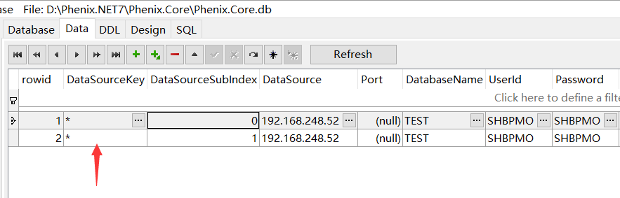

其他非默认的数据库集群，它们的数据源键（DataSourceKey）名称将由你自行设定（建议你用一组公共常量来定义数据源键（DataSourceKey）名称，并与数据库连接串配置信息保持一致）。
所有数据库集群的数据库连接串配置信息，都应该被配置在Phenix.Core.db（推荐使用SQLite Expert工具打开）库文件PH7_Database表里，以便程序（比如Phenix.Services.Host）运行时无需通过编程注册它们，就能直接Fetch（自动从PH7_Database表里读取数据库连接串配置信息）构造出指定数据库集群的Database对象。
PH7_Database表的具体配置方法，详见示例记录的Remark字段内容：
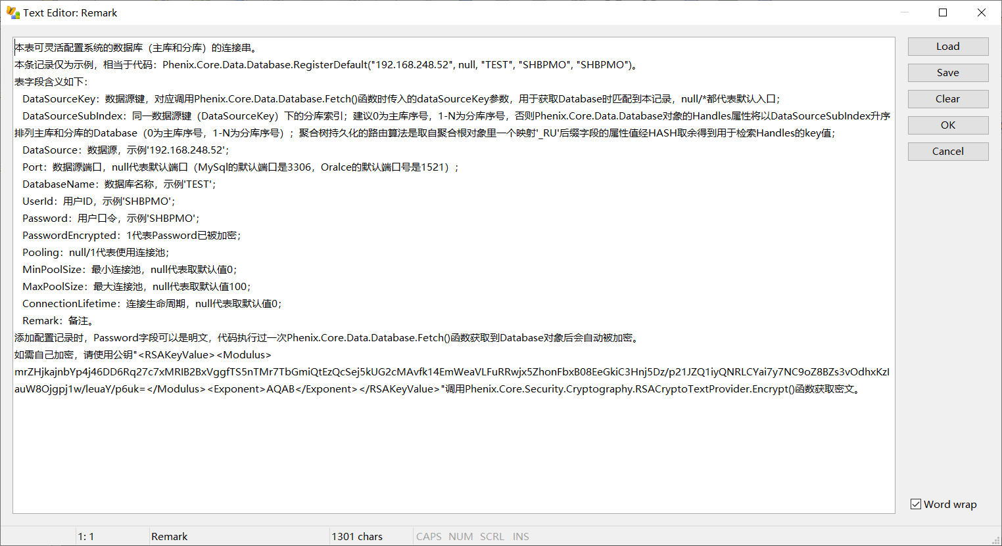

针对Oracle的连接串配置，是不需要安装Oracle客户端的，只要在PH7_Database表里这样填写：
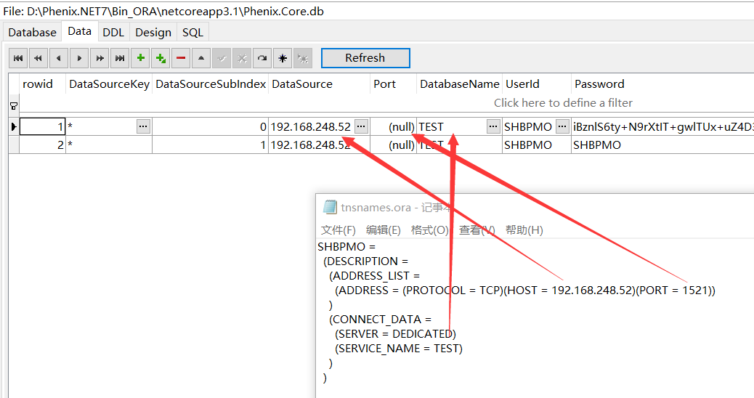

如果连接失败，报：
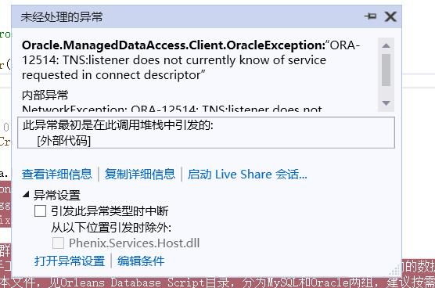

请改写DataSource字段值为以下TNS形式：
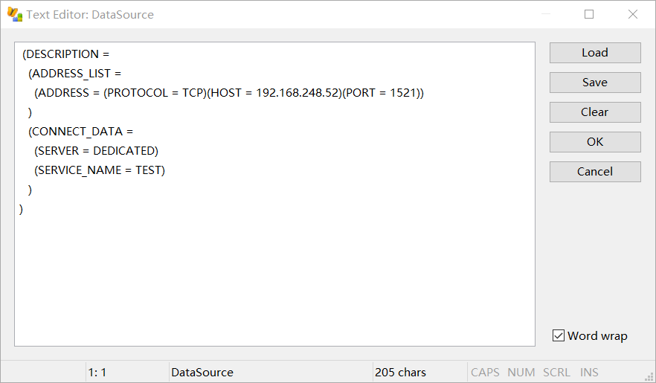

获取数据库操作入口
数据库集群的操作入口是Database对象，获取方法是调用Database类的一个静态方法：

/// <summary>
/// 获取数据库入口
/// </summary>
/// <param name="dataSourceKey">数据源键(null或*代表默认入口)</param>
/// <param name="throwIfNotFound">如果为 true, 则会在找不到信息时引发 ArgumentException; 如果为 false, 则在找不到信息时返回 null</param>
/// <returns>数据库入口</returns>
public static Database Fetch(string dataSourceKey = DefaultDataSourceKey,
bool throwIfNotFound = false))

缺省数据库集群（即DataSourceKey等于null或者“*”）的获取方法是：

Database database = Database.Fetch(Database.DefaultDataSourceKey, true);

可以简略为调用Database类的一个静态属性：

Database database = Database.Default;

以上方法在第一次被调用时，Phenixヾ7会将返回的Database对象缓存起来，之后再被调用时就直接返回这同一个Database对象。所以，应用系统无需自行缓存Fetch得来的结果，随用随Fetch就可以了。一般情况下，绝大多数应用系统只会操作一个数据库集群，Database的Default属性将会被你的代码频繁调用。

设定数据库集群的主库和分库
Fetch得到的Database对象，其连接串指向的是数据库集群的主库。
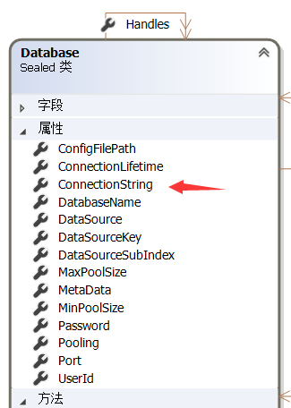

也就是说，在PH7_Database表里DataSourceKey字段值相同的记录都属于同一个数据库集群，其中DataSourceSubIndex字段值最小的记录所指向的就是这个数据库集群的主库，Fetch得到的Database对象就是用这条记录构造的：
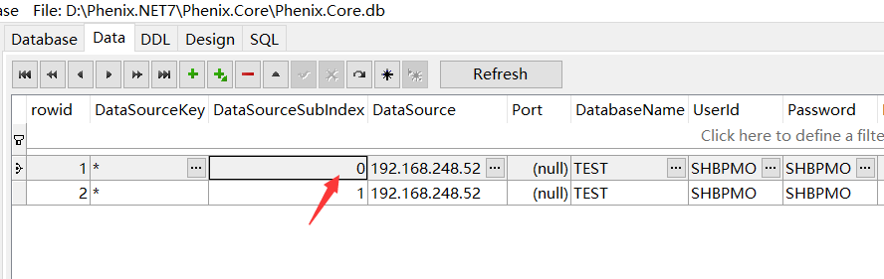

其余的记录就被Phenixヾ7认为是这个数据库集群的分库的数据库连接串，对应的是主库Database对象的Handles属性值：
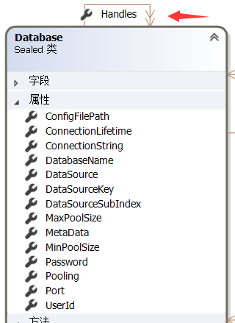

为了实现数据存储的分库分表策略，数据库集群中的主库和分库都有自己固定的ID（顺序号）。主库ID是0；分库ID是按照DataSourceSubIndex字段值递增对分库排序后得到（从1计起）的顺序号，一旦设定请不要随意添加、删减或调换它们的顺序：
Handles[0]
0
Handles[1]
1
Database

Handles[2]
2
Handles[…]
…
Handles[N]
N

通过主库Database对象的以下属性获取：

/// <summary>
/// 实际操作的数据库入口(0为主库序号，1-N为分库序号)
/// </summary>
public IDictionary<int, Database> Handles { get; }

注：
- Handles属性的Key值是ID（0-N顺序号），不是DataSourceSubIndex字段值，不过建议它们最好能保持一致（不是强制要求）。
- 主库Database对象的Handles[0]引用的是主库Database对象自己，Handles[1]…Handles[N]引用的是它1…N分库Database对象。
- 分库Database对象的Handles属性无实质意义，Handles[0]引用的是它自己。
你也可以用“路由键”对象，调用主库Database对象的GetHandle方法获取。
以下代码摘录自Database类：

/// <summary>
/// 获取实际操作的数据库入口
/// </summary>
/// <param name="routeKey">路由键</param>
/// <returns>Handles[routeKey != null ? Math.Abs(routeKey.GetHashCode()) % (Handles.Count + 1) : 0]</returns>
public Database GetHandle(object routeKey)
{
return Handles[routeKey != null ? Math.Abs(routeKey.GetHashCode()) % (Handles.Count + 1) : 0];
}

“路由键”对象，可以是任何可用于路由数据库连接的（值）对象。实际开发中，往往我们会利用要操作的记录的某个字段作为“路由字段”（具体见下文“数据库设计规范”），以达到隐式自动路由的目的。

分库分表策略
在接下来的介绍之前，有必要先了解一下Phenixヾ7对分库分表的设计思路。
分库分表，目的是为了让应用系统的设计在数据库持久层上也能具备一定的可伸缩性、可扩展性。分库分表就是通过某种特定的条件对数据进行切分存储，将我们存放在同一个数据库中的数据分散存放到多个数据库中，以达到分散单台设备负载的效果。
数据的切分，根据其切分规则的类型，可以分为如下两种切分模式：
- 垂直（纵向）切分：把单一的表拆分成多个表，并分散到不同的数据库（主机）上。
- 水平（横向）切分：根据表中数据的逻辑关系，将同一个表中的数据按照某种条件拆分到多台数据库（主机）上。
Phenixヾ7的设计思路不追求纯粹的通用化，而是基于领域模型的思想基础上，降低开发与使用的复杂度：
- 垂直（纵向）切分：如果我们从领域模型的视角设计表结构，会发现同一件事物在不同的问题域（domain）里，也就是身处不同的语境（context）下，有着不一样的业务实体关系和属性，即一件事物有着不一样的多个切面。比如冷库里的一箱牛肉，在入库问题域里需要处理的是它的堆存条件等属性，而在出库问题域里需要处理的是它的拣货条件等属性。这样，如果两个切面之间有着较少的重叠（冗余），完全可以各自设计出自己的表结构，即并列（属性分散）存储的表结构。当然，这还需要从数据库设计结构的合理性、必要性上，得出一个最终的、权衡过的设计方案。因此，垂直（纵向）切分不是一个纯粹的技术问题，Phenixヾ7不会为此提供不必要的功能。
- 水平（横向）切分：是一个纯粹的技术问题，为了彻底解决单台数据库（主机）负载瓶颈的问题。Phenixヾ7为此定义了主库和分库的概念，以主库作为数据库集群的操作入口，按照约定的拆分存储规则计算拆分存储的条件，将数据库操作路由到主库或某个分库上。但是，这会衍生出来一些技术难题，比如‘跨库事务’和‘跨库查询’。前者，建议应用系统要采用领域模型思想进行设计，在领域内一个‘聚合’的所有实体保持强一致性，对外有的时候可以保持弱一致性，有些时候是最终一致性，可最大限度减少‘跨库事务’的发生，降低系统的开发复杂度、提高系统的响应性能；后者，只要采用领域模型思想设计应用系统，领域之间各自有着适当的数据冗余（相当于读写分离，用领域事件同步），那‘跨库查询’就主要发生在一些非业务操作的场景下，比如统计报表、数据分析等对数据的后续再加工处理上，相应的有比较成熟的技术手段。
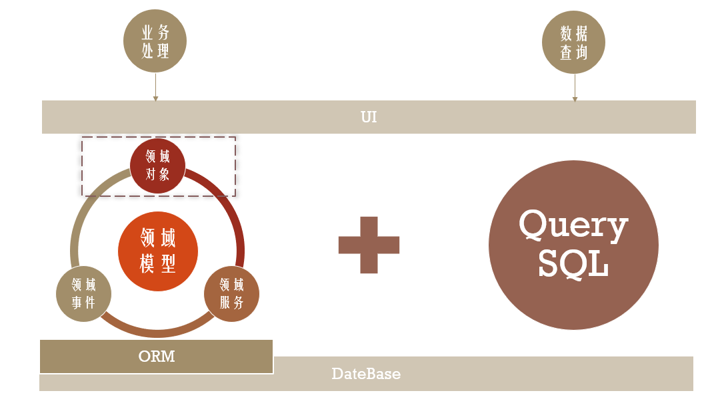

数据库设计规范
Phenixヾ7要求应用系统的数据库设计是在一定的规范下进行的，目的是为了能够将实体映射、实体初始化、实体数据验证、分库分表存储都交给Phenixヾ7自动处理，减少应用系统开发的代码量、缺陷率，提升开发效率。
以下提到的实体映射，如果没有注明特别之处，也泛指对接口、查询条件类的映射，映射规则都是一致的。

表的命名与实体映射
实体映射时，Phenixヾ7是将表名映射为PascalCasing风格的类名。基于此，表名里如果有多个单词，应该用“_”做分隔符，Phenix.Tools.EntityBuilder工具生成出来的类名才会符合PascalCasing风格以及C#的编码规范。
PT_PROJECT_INFO

PtProjectInfo

如果不希望表名与类名一一对应，可在类上标注SheetAttribute映射关系，比如：

/// <summary>
/// 项目资料
/// </summary>
[Serializable]
[Display(Description = @"项目资料")]
[Sheet("PT_PROJECT_INFO", PrimaryKeyName = "PI_ID")]
public class ProjectInfo : EntityBase<ProjectInfo>
{
}

接口和查询条件类的命名不受此规则的约束，因为它们都是辅助于操作实体对象的，映射哪个表都以实体类的类名为准。
另外，Phenixヾ7在解析比对类名和表名时是不区分大小写的。

视图的命名与实体映射
实体映射时，Phenixヾ7是将视图名映射为PascalCasing风格的类名。基于此，视图名里如果有多个单词，应该用“_”做分隔符。这样，Phenix.Tools.EntityBuilder工具生成出来的类名就能符合PascalCasing风格以及C#的编码规范。
PT_PROJECT _V

PtProjectV

如果不希望视图名与类名一一对应，可在类上标注SheetAttribute映射关系，比如：

/// <summary>
/// 项目
/// </summary>
[Serializable]
[Display(Description = @"项目")]
[Sheet("PT_PROJECT_V", PrimaryKeyName = "PI_ID")]
public class Project : EntityBase<Project>
{
}

接口和查询条件类的命名不受此规则的约束，因为它们都是辅助于操作实体对象的，映射哪个视图都以实体类的类名为准。
同样，Phenixヾ7在解析比对类名和视图名时是不区分大小写的。

字段的命名与实体映射
实体映射时，Phenixヾ7是将字段名映射为带“_”前缀的_camelCase风格的字段名、PascalCasing风格的属性名。基于此，字段名里如果有多个单词，应该用“_”做分隔符。这样，Phenix.Tools.EntityBuilder工具生成出来的类的字段名和属性名就能符合_camelCase风格和PascalCasing风格以及C#的编码规范。
_pjProjectName
PJ_PROJECT_NAME

PjProjectName

如果希望在映射类的字段名和属性名时忽略表字段名的前缀，可在属性上标注ColumnAttribute映射关系，比如：：

private string _projectName;
/// <summary>
/// 项目名称
/// </summary>
[Display(Description = @"项目名称")]
[Column("PI_PROJECT_NAME")]
public string ProjectName
{
get { return _projectName; }
set { _projectName = value; }
}

Phenixヾ7在解析比对字段名和类的字段名和属性名时是不区分大小写的。
接口和查询条件类的字段和属性的命名也要遵照本规则。
如果希望查询条件类里有多个字段和属性都能映射到同一个字段上的话，可以为它们添加后缀：
_inputTime_Start
InputTime_Start

PI_INPUT_TIME
_inputTime_End

InputTime_End

字段名保留后缀及用处
如果字段的命名符合以下条件（否则请规避），Phenixヾ7认为这个字段是交给自己处理的：
- “_ID”且是长整型15位以上精度：主键/外键字段；如果是主键字段，新增记录时自动填充实体对象所属数据库Database.Sequence.Value值；如果是外键字段，分物理外键（组合关系）和虚拟外键（聚合关系），命名尽可能与主键相呼应。
- “_ORIGINATOR”且是字符串/长整型15位以上精度：新增记录时自动填充Identity.CurrentIdentity.User.Name/Id值。
- “_ORIGINATE_TIME”且是DateTime：新增记录时自动填充应用服务器的当前时间。
- “_ORIGINATE_TEAMS”且是字符串/长整型15位以上精度：新增记录时自动填充Identity.CurrentIdentity.User.RootTeams.Name/Id值。
- “_UPDATER”且是字符串/长整型15位以上精度：新增、更新记录时自动填充Identity.CurrentIdentity.User.Name/Id值。
- “_UPDATE_TIME”且是DateTime：新增、更新记录时自动填充应用服务器的当前时间。
- “_TIMESTAMP”且是长整型15位以上精度：时间戳字段；新增、更新记录时自动填充实体对象所属数据库Database.Sequence.Value值；时间戳可用于乐观锁机制下实体数据版本的比对，保证在分布式服务架构下，多处客户端下载、离线编辑、提交实体数据时，数据库的最新记录不会被‘脏数据’覆盖（会抛出Phenix.Core.Data.Rule.OutdatedDataException异常）。
- “_RU”：分库路由字段；在增删改查记录时，Phenixヾ7按照本字段内容的HASH值，将操作路由到主库或某个分库上。
- “_WM”：水印字段，仅在新增记录时被提交，提交后不允许修改。
- “_FG”且是整型1位精度：布尔字段；映射到类的属性/字段时会被自动剔除掉后缀，比如字段“PJ_CLOSED_FG”映射类的属性名“Closed”、字段名“_closed”，是bool型。
- “_FG”且是整型2位精度：枚举字段；映射到类的属性/字段时会被自动剔除掉后缀，比如字段“PJ_PROJECT_TYPE_FG”映射类的属性名“ProjectType”、字段名“_projectType”，是 ProjectType枚举类型。
注：
- “_ID”主键、“_ORIGINATOR”、“_ORIGINATE_TIME”、“_ORIGINATE_TEAMS”、“_RU”等后缀的字段，与“_WM”后缀的字段一样都是水印字段，仅在新增记录时被提交，提交后不允许修改。
- “_RU”、“_WM”可以组合“_FG”一起使用，组合时先后次序可以随意，Phenixヾ7都是能识别出来的。
- Phenixヾ7在处理持久化的一些数据时，需要就近获取操作系统的时钟，为了保证整个应用系统是在一个时间轴上，建议在部署服务环境时要有时钟同步工具维持所有服务器（包括数据库）时钟的精准。
以上保留字段后缀，可通过配置Phenix.Core.Data.Standards里的静态属性（将持久化在Phenix.Core.db库文件PH7_AppSettings表里）调整为自己的命名习惯，配置项为正则表达式：
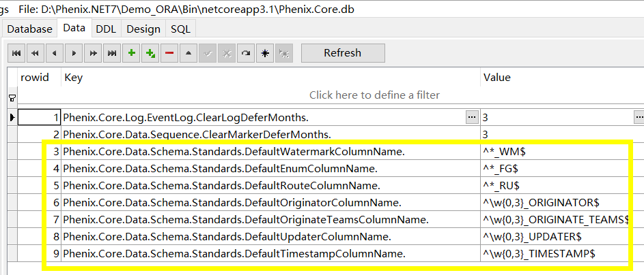

Phenix.Core.Data.Database
Database提供了一系列（封装ADO.NET）直接操作数据库的方法，当你Fetch得到Database对象后，就可以通过它做你想做的数据库操作了。

Execute/ExecuteGet
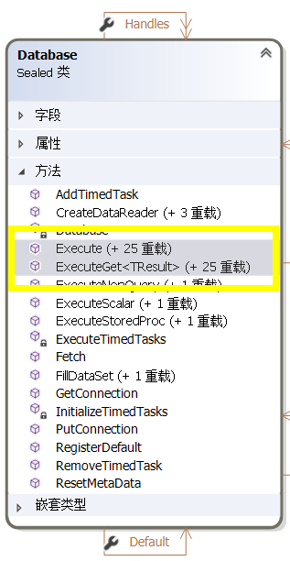

执行数据库操作的方法，分不带返回值（Execute）和带返回值（ExecuteGet）两套系列。每套系列方法有大量的重载，为封装执行的回调函数（Action/Func）提供0~12个参数的输入，这么多参数应该足以应对平常的开发需求。
封装回调函数的目的，是为了把数据库连接（DbConnection）或数据库事务（DbTransaction）交给Execute/ExecuteGet内部统一管控，回调函数只需享用它们即可，无需关心他们的生死。所以回调函数的第一个参数，要么是DbConnection要么是DbTransaction，选用哪一个由你决定。
示例1：

/// <summary>
/// 卸下货架
/// </summary>
/// <param name="pickMarks">挑中标记号码</param>
public async Task UnloadLocation(long pickMarks)
{
SelfSheet.Owner.Database.Execute(DoUnloading, pickMarks);
foreach (string location in DoUnloaded(pickMarks))
await ClusterClient.Default.GetGrain<ILocationGrain>(location).Refresh();
}

private void DoUnloading(DbTransaction transaction, long pickMarks)
{
foreach (KeyValuePair<string, Area> kvp in AreaDictionary)
kvp.Value.Unloading(transaction, pickMarks);
}

示例2：

/// <summary>
/// 挑选货物
/// </summary>
/// <param name="pickMarks">挑中标记号码</param>
/// <param name="brand">品牌(null代表忽略本筛选条件)</param>
/// <param name="cardNumber">卡号(null代表忽略本筛选条件)</param>
/// <param name="transportNumber">车皮/箱号(null代表忽略本筛选条件)</param>
/// <param name="minTotalWeight">最小总重</param>
/// <param name="maxTotalWeight">最大总重</param>
public async Task<bool> PickInventory(long pickMarks, string brand, string cardNumber, string transportNumber, int minTotalWeight, int maxTotalWeight)
{
IList<IGoods> matchedAreas = new List<IGoods>();
foreach (KeyValuePair<string, Area> kvp in AreaDictionary)
if (await kvp.Value.IsMatch(brand, cardNumber, transportNumber))
matchedAreas.Add(kvp.Value);

PackedBunches packedBunches = BunchKnapsackProblem.Pack(matchedAreas, minTotalWeight, maxTotalWeight - minTotalWeight);
if (packedBunches != null)
{
foreach (string location in SelfSheet.Owner.Database.ExecuteGet(DoMarkPicked, pickMarks, packedBunches.AtomicValue))
await ClusterClient.Default.GetGrain<ILocationGrain>(location).Refresh();
return true;
}

return false;
}

private IList<string> DoMarkPicked(DbTransaction transaction, long pickMarks, IList<IGoods> inventoryList)
{
IList<string> result = new List<string>();
foreach (IcCustomerInventory item in inventoryList)
item.MarkPicked(transaction, pickMarks, ref result);
return result;
}

使用Execute/ExecuteGet方法的好处，是它们封装了DbConnection、DbTransaction整个生命周期的管理，简化了你的开发代码。但也正因如此，传递给到你使用的DbConnection、DbTransaction参数是为了让你再传递给到类似DbCommand这种需要DbConnection、DbTransaction参数的方法，仅此而已。你应该在回调函数里编写纯粹的数据处理代码，任何时候DbConnection、DbTransaction参数都不能被你Close/Dispose，DbTransaction参数不能被你Commit/Rollback，这些都是Execute/ExecuteGet方法自己承担下来要完成的职责，不要越俎代庖（即编程原则是‘谁负责生谁就得负责它的死’，唯一破例的可能是工厂方法，它是明确了生出来交给调用它的人养的）。
为了说明问题，我们剖析Database一个Execute方法里的代码，一目了然：

/// <summary>
/// 执行数据库操作
/// </summary>
/// <param name="doExecute">执行数据库操作处理函数</param>
public void Execute(Action<DbTransaction> doExecute)
{
DbConnection connection = GetConnection();
try
{
DbConnectionHelper.Execute(connection, doExecute);
PutConnection(connection);
}
catch
{
connection.Dispose();
throw;
}
}

Database.Execute方法继续调用Phenix.Core.Data.Common.DbConnectionHelper的Execute方法：

/// <summary>
/// 执行数据库操作
/// </summary>
/// <param name="connection">DbConnection</param>
/// <param name="doExecute">执行数据库操作处理函数</param>
public static void Execute(DbConnection connection, Action<DbTransaction> doExecute)
{
using (DbTransaction transaction = BeginTransaction(connection))
try
{
doExecute(transaction);
transaction.Commit();
}
catch
{
transaction.Rollback();
throw;
}
}

可见，你在回调函数里有想要回滚时，请直接抛出异常。这样，Execute/ExecuteGet方法会拦截到它并做Rollback（正常时是Commit），然后继续向外抛出这个异常。如果不希望异常在调用链上继续传递下去，你应该在（Execute/ExecuteGet之外的）调用链上某个节点进行拦截和处理掉它。
你在回调函数里除了不能Commit/Rollback事务外，也不建议自己吃掉影响事务提交的任何异常，除非你这么做是希望Execute/ExecuteGet方法继续Commit你的数据库操作。

ExecuteNonQuery/ExecuteScalar/ExecuteStoredProc
为了简化开发代码对DbCommand的使用，封装了DbCommand的ExecuteNonQuery/ ExecuteScalar方法，开发代码无需直接构建和操作DbCommand对象。
示例1：

private static void Initialize(Database database)
{
database.ExecuteNonQuery(@"
CREATE TABLE IS_Center (
IC_ID NUMERIC(15) NOT NULL,
IC_Name VARCHAR(100) NOT NULL,
IC_Operation_Points VARCHAR(4000) NOT NULL,
PRIMARY KEY(IC_ID),
UNIQUE(IC_Name)
)", false);
}

可以传入SQL语句和参数，或者调用存储过程操作数据库。
示例2：

private static void NewAssembly(Database database, long assemblyId, string assemblyName, string assemblyCaption)
{
database.ExecuteNonQuery(@"
insert into PH_Assembly
(AS_ID, AS_Name, AS_Caption)
values
(:AS_ID, :AS_Name, :AS_Caption)",
ParamValue.Input("AS_ID", assemblyId),
ParamValue.Input("AS_Name", assemblyName),
ParamValue.Input("AS_Caption", assemblyCaption));
}

在调用ExecuteNonQuery/ExecuteScalar/ExecuteStoredProc方法时，可以传入ParamValue参数值对象。如果是存储过程的话，除了要指定每个参数的ParameterDirection类型，也可以指定数据库特有的DbType（OracleDbType/SqlDbType/MySqlDbType/NpgsqlDbType）类型：
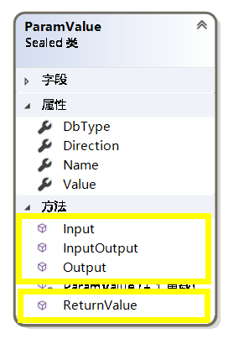

调用存储过程的ExecuteStoredProc方法，将会以"参数名-参数值"的形式返回结果集，也就是非ParameterDirection.Input类型的参数值都会被打包成IDictionary<string, object>对象返回给调用者。

CreateDataReader
Phenixヾ7的Phenix.Core.Data.Common.DataReader类封装了ADO.NET的DbDataReader，扩展出了一套可读取空字段内容的GetNullableXXX函数，建议直接操作数据库表记录的时候使用。DataReader本身带有一系列的构造函数，而Database提供了更加便捷的构造入口。

using (DataReader reader = Database.Default.CreateDataReader(@"
select *
from PH7_EventLog
order by EL_ID desc", CommandBehavior.SingleRow))
{
if (reader.Read())
{
for (int i = 0; i < reader.FieldCount; i++)
Console.Write("{0} = {1}, ", reader.GetName(i), reader.GetValue(i) ?? "null");
Console.WriteLine();
}
else
Console.WriteLine("error：未找到日志！");
}

DataReader还提供了设置参数的方法：

using (DataReader reader = new DataReader(transaction, @"
select UM_Content
from PH7_UserMessage
where UM_ID = :UM_ID", CommandBehavior.SingleRow, false))
#endif
{
reader.CreateParameter("UM_ID", info.Id);
if (reader.Read())
if (String.CompareOrdinal(reader.GetNullableString(0), info.Content) == 0)
return;
}

构造DataReader时，如果传入的是DbDataReader/DbCommand/DbConnection/DbTransaction参数，那么这些参数应该由调用方负责它们的生死。如果传入的是Database参数（或者是通过调用Database的CreateDataReader方法获得），其内部会自行构造一整套的数据处理对象来完成读取数据的操作，这些对象将在DataReader的Dispose时自动释放。所以，DataReader用完后务必及时释放。
最后，DataReader还提供了直接获取实体对象/JSON的方法：

/// <summary>
/// 获取记录
/// </summary>
/// <param name="first">是否返回第一条记录</param>
public IList<T> SelectEntity<T>(bool first = false)

/// <summary>
/// 获取记录(JSON格式)
/// </summary>
/// <param name="first">是否返回第一条记录</param>
/// <returns>记录(JSON格式)</returns>
public string SelectRecord(bool first = false)

ReadEntityData/ReadJsonData
Database的ReadEntityData/ReadJsonData方法是对CreateDataReader的进一步封装，可以直接读取数据的序列化实体或JSON格式的字符串。
以下代码摘录自Database提供的方法：

/// <summary>
/// 读取实体对象数据
/// </summary>
public IList<T> ReadEntityData<T>(string sql, CommandBehavior behavior = CommandBehavior.Default, bool? needSaveLog = null, params ParamValue[] paramValues)
{
using (DataReader dataReader = CreateDataReader(sql, behavior, needSaveLog, paramValues))
{
return dataReader.SelectEntity<T>(behavior == CommandBehavior.SingleRow);
}
}

/// <summary>
/// 读取JSON格式数据(属性名为表/视图的字段名/别名)
/// </summary>
public string ReadJsonData(string sql, CommandBehavior behavior = CommandBehavior.Default, bool? needSaveLog = null, params ParamValue[] paramValues)
{
using (DataReader dataReader = CreateDataReader(sql, behavior, needSaveLog, paramValues))
{
return dataReader.SelectRecord(behavior == CommandBehavior.SingleRow);
}
}

这种ReadJsonData写法，无需定义实体就能直接在WebAPI服务控制器上响应客户端请求返回需要的数据。不过，纯手写SQL语句是很难保证代码质量的，尤其是在安全性上更难把控，比如SQL注入等问题。为此，建议应用系统的开发还是尽可能使用以下章节介绍的ORM框架来实现数据库的持久化。

轻量级ORM框架
非必要情况下不建议直接操作数据库，对数据的持久化操作应尽量通过ORM框架进行。通过ORM框架操作数据库的好处是，可以减少繁琐、易错的技术层面上代码的编写工作，把注意力集中在业务逻辑的分析和设计开发上。
Phenixヾ7的ORM框架力求做到轻量，避免不必要的功能实现、过度侵入业务代码。ORM框架的核心是对表或视图（Sheet）的底层数据操作，实体类（Entity）是对Sheet映射到实体对象的数据操作的进一步封装。我们应用系统的开发，应尽可能采取面向对象的设计方法，通过工具自动生成继承自Phenix.Core.Data.Model.EntityBase<T>的实体类代码，实现对数据的增删改查、数据验证、主从记录处理等等操作。
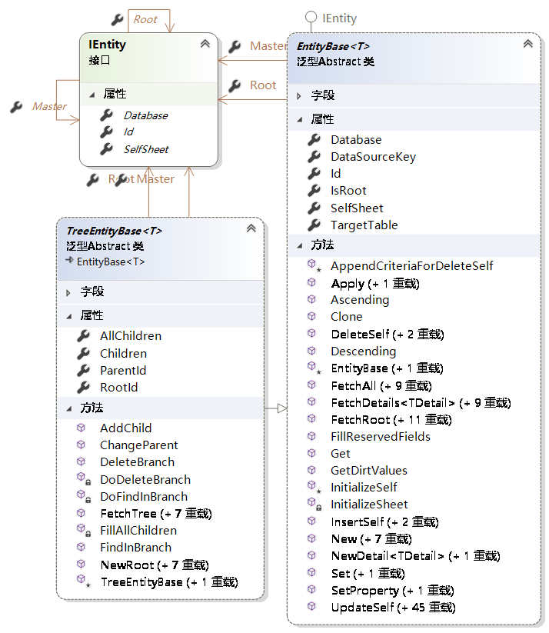

ORM框架轻量化的同时，也要求应用系统的数据模型（表及表与表之间关系、视图、字段等）务必遵照数据库设计规范（见上文）进行设计，不通过额外的配置代码等方式（比如SheetAttribute、ColumnAttribute标签）来辅助映射关系的实现。因为各种转译是会困扰软件后继者的代码解读，平添他们的维护工作量。同时，为了将ORM框架的自动处理功能发挥到极致，建议映射的：
- 表：有且仅有一个主键，NUMERIC类型，15位，建议用ID做后缀。
- 视图：用暴露主表的主键的方式，指定允许进行增删改的关联主表。

实体类
ORM框架轻量化后，实体类代码手写起来是比较清爽的，只要实体类直接或间接继承自Phenix.Core.Data.Model.EntityBase<T>，类及其字段和属性的命名与被映射的表/视图一一对应得上。
如果希望开发的系统是能够自动部署业务数据库的，可在实体类上定义一个静态方法，方法名Initialize，参数Database database，无返回值：

private static void Initialize(Database database)
{
database.ExecuteNonQuery(@"
CREATE TABLE IC_Location (
IL_ID NUMERIC(15) NOT NULL,
IL_Area VARCHAR(10) NOT NULL,
IL_Alley VARCHAR(10) NOT NULL,
IL_Ordinal VARCHAR(10) NOT NULL,
IL_Last_Stack_Ordinal NUMERIC(15) default 0 NOT NULL,
PRIMARY KEY(IL_ID),
UNIQUE(IL_Area, IL_Alley, IL_Ordinal)
)", false);
}

#endregion
}

这样，Phenixヾ7可在第一次Fetch这个表时自动执行到这个函数。
手工编写实体类毕竟容易犯拼写错误，我们可以利用Phenix.Tools.EntityBuilder程序，根据事先部署好业务数据库的数据字典生成实体类的代码。Phenix.Tools.EntityBuilder工程的代码实现了基本功能，你可以做进一步的功能扩展。

主键标识
实体类如果映射的是一张表，是不需要显式标识出主键的，Phenixヾ7会自动识别出来。这样，SheetAttribute标记的PrimaryKeyName语句其实是多余的，没有也能正常运行：

/// <summary>
/// 项目资料
/// </summary>
[Serializable]
[Display(Description = @"项目资料")]
[Sheet("PT_PROJECT_INFO", PrimaryKeyName = "PI_ID")]
public class ProjectInfo : EntityBase<ProjectInfo>
{
}

但是如果映射的是视图，而且视图的SQL语句里又暴露出了多个主键的话，实体类就应该通过SheetAttribute标记的PrimaryKeyName语句来指定主表：

/// <summary>
/// 项目
/// </summary>
[Serializable]
[Display(Description = @"项目")]
[Sheet("PT_PROJECT_V", PrimaryKeyName = "PI_ID")]
public class Project : EntityBase<Project>
{
}

所谓主表，是指对实体的增删改的操作，都是针对视图的该主键指定的表进行的增删改操作。下文中如有提到‘实体主表’，指的要么是实体映射的表，要么是实体映射的视图的主表。

实体初始化
实体的初始化是实体对象生命周期的开始，一旦持久化后不管什么形式（数据库的一条记录还是加载到Grain服务的一个对象），逻辑上在应用系统中始终是存在的，直到被删除后彻底完结。
我们在编程时千万不要直接new一个实体对象出来用，而应该调用实体类的工厂方法：

/// <summary>
/// 新增实体对象(自动填充保留字段)
/// </summary>
/// <param name="database">数据库入口</param>
/// <param name="propertyValues">待更新属性值队列(如果没有set语句的话就直接更新字段)</param>
/// <returns>实体对象</returns>
public static T New(Database database, params NameValue[] propertyValues)

负责自动完成以下工作：
- 填充保留字段内容：
  - 映射的是长整型15位以上精度的主键：初始化为database.Sequence.Default.Value。
  - 映射的是“_ORIGINATOR”后缀字段且是字符串/长整型15位以上精度：初始化为Identity.CurrentIdentity.User.Name/Id。
  - 映射的是“_ORIGINATE_TIME”后缀字段且是DateTime：初始化为应用服务器的当前时间。
  - 映射的是“_ORIGINATE_TEAMS”后缀字段且是字符串/长整型15位以上精度：初始化为Identity.CurrentIdentity.User.RootTeams.Name/Id。
  - 映射的是“_UPDATER”后缀字段且是字符串/长整型15位以上精度：初始化为Identity.CurrentIdentity.User.Name/Id。
  - 映射的是“_UPDATE_TIME”后缀字段且是DateTime：初始化为应用服务器的当前时间。
  - 映射的是“_TIMESTAMP” 字段且是长整型15位以上精度：初始化为database.Sequence.Default.Value。
- 记下数据库入口database参数值，明确这个实体是在这个数据库集群里持久化（具体哪个库是由分库路由字段在持久化时最终决定）。
- 用propertyValues参数传递来的属性值队列（包括以上保留字段），为实体对象初始化对应的属性值，如果没有set语句的话就直接更新字段。
- 调用实体对象的InitializeSelf方法（你可覆写（override）完成最后的初始化过程，也可以借助Phenix.Tools.EntityBuilder、Phenix.Tools.BusinessBuilder工程，利用表字段默认值自动生成代码），例如：

protected override void InitializeSelf()
{
_weighbridge = 0;
}

注：
1，如果初始化对应的属性值的同时，需要触发其他的方法，可以把这个调用方法写在属性的set语句里，是会被执行到的。
2，数据库入口database参数值指向的是数据库集群的主库（持久化时才会路由到主库或某个分库上），一般情况下传入的是Database.Default值。
示例1：

public async Task Load(string brand, string cardNumber, string transportNumber, int weight,
string locationArea, string locationAlley, string locationOrdinal)
{
string location = AppConfig.FormatLocation(locationArea, locationAlley, locationOrdinal);
ILocationGrain locationGrain = ClusterClient.Default.GetGrain<ILocationGrain>(location);
IcCustomerInventory inventory = IcCustomerInventory.New(Database.Default,
IcCustomerInventory.Set(p => p.CustomerId, Owner.Owner.Owner.Id).
Set(p => p.Brand, brand).
Set(p => p.CardNumber, cardNumber).
Set(p => p.TransportNumber, transportNumber).
Set(p => p.Weight, weight).
Set(p => p.LocationArea, locationArea).
Set(p => p.LocationAlley, locationAlley).
Set(p => p.LocationOrdinal, locationOrdinal).
Set(p => p.StackOrdinal, await locationGrain.GetStackOrdinal()));
inventory.InsertSelf();
await locationGrain.Refresh();
Add(inventory);
}

示例2：

Position position = Position.New(Database.Default);
position.Name = "公司管理员";
position.Roles = new string[]
{
"组织架构管理", "岗位管理", "组员管理"
};
position.InsertSelf();

实体持久化
实体的持久化操作，都是针对实体主表进行的。
EntityBase<T>封装了一系列对实体主表进行增删改操作的方法。

InsertSelf
初始化的实体可以被调用InsertSelf方法持久化到数据库：

/// <summary>
/// 新增自己
/// </summary>
/// <returns>更新记录数</returns>
public int InsertSelf()

示例1：

public async Task Load(string brand, string cardNumber, string transportNumber, int weight,
string locationArea, string locationAlley, string locationOrdinal)
{
string location = AppConfig.FormatLocation(locationArea, locationAlley, locationOrdinal);
ILocationGrain locationGrain = ClusterClient.Default.GetGrain<ILocationGrain>(location);
IcCustomerInventory inventory = IcCustomerInventory.New(Database.Default,
IcCustomerInventory.Set(p => p.CustomerId, Owner.Owner.Owner.Id).
Set(p => p.Brand, brand).
Set(p => p.CardNumber, cardNumber).
Set(p => p.TransportNumber, transportNumber).
Set(p => p.Weight, weight).
Set(p => p.LocationArea, locationArea).
Set(p => p.LocationAlley, locationAlley).
Set(p => p.LocationOrdinal, locationOrdinal).
Set(p => p.StackOrdinal, await locationGrain.GetStackOrdinal()));
inventory.InsertSelf();
await locationGrain.Refresh();
Add(inventory);
}

示例2：

/// <summary>
/// 更新根实体对象(如不存在则新增)
/// </summary>
/// <param name="propertyValues">待更新属性值队列</param>
protected virtual void PatchKernel(IDictionary<string, object> propertyValues)
{
if (Kernel != null)
Kernel.UpdateSelf(propertyValues);
else if (this is IGrainWithIntegerKey || this is IGrainWithIntegerCompoundKey)
EntityBase<TKernel>.New(Database, Id, propertyValues).InsertSelf();
else
EntityBase<TKernel>.New(Database, propertyValues).InsertSelf();
}

至于持久化到数据库集群中的哪个库，是由实体对象的Database/SelfSheet属性指明的。即：如果实体映射了带有“_RU”后缀的分库路由字段的话，Database/SelfSheet属性会利用这个字段值计算出路由方向，指明要持久化到这个库上；如果没有路由字段的话，就持久化到主库上：
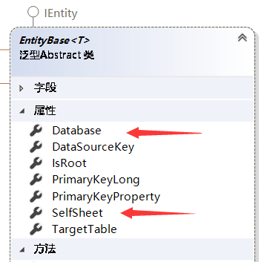

如果InsertSelf方法传入了DbConnection/DbTransaction参数，就由这参数值决定持久化的方向。

UpdateSelf
新增且已持久化的实体，可继续调用UpdateSelf方法提交更新数据。
UpdateSelf方法提供了如下参数：
参数名 | 参数类型 | 注释
criteriaLambda criteriaExpression | Expression<Func<T, bool>>  CriteriaExpression | 条件表达式
criteria | object | 条件对象/JSON格式字符串/属性值队列
checkTimestamp | bool | 是否检查时间戳，默认true
propertyValues | params NameValue[]  IDictionary<string, object> | 待更新属性值队列(如果没有set语句的话就直接更新字段，null代表提交的是实体本身)
注：
- 如果有传入criteriaLambda/criteriaExpression参数，将用于判断是否允许更新当前实体主表的记录的一个where条件。
- 如果有传入criteria参数，将与criteriaLambda/criteriaExpression参数组合使用，根据criteria对象映射字段的属性值填充criteriaLambda/criteriaExpression条件表达式里的占位符。
- 如果有传入checkTimestamp参数值且为true，提交时会用Fetch实体时获得的时间戳字段（即映射带有“_TIMESTAMP”后缀字段）与数据库记录当前字段值进行比对，如果不一致抛出Phenix.Core.Data.Rule.OutdatedDataException。
- 如果传入的propertyValues参数值有内容，就仅提交这些（映射到实体主表的）属性值，否则提交的是当前实体对象所有映射到实体主表的属性值。
- 提交成功后，如果有传入propertyValues，会自动为实体对象的这些属性（新旧值不同时）赋值，如果属性没有set语句的话就直接更新字段（如果希望在赋值时触发其他的方法，建议把这个调用方法写在属性的set语句里，是会被执行到的）。
在调用实体类的UpdateSelf方法时，如果要传入propertyValues参数，建议通过它继承的实体基类的SetProperty方法来完成。
示例（正确写法）：

/// <summary>
/// 监控指定的作业点
/// </summary>
/// <param name="operationPoints">作业点</param>
public void Listen(IList<string> operationPoints)
{
UpdateSelf(SetProperty(p => p.OperationPoints, operationPoints));
}

示例（错误写法）：

private IList<string> _operationPoints

/// <summary>
/// 监控指定的作业点
/// </summary>
public IList<string> OperationPoints
{
get { return _operationPoints; }
// set { UpdateSelf(SetProperty(p => p.OperationPoints, value)); } 注释掉的原因是UpdateSelf调用链里会执行到本set语句而陷入嵌套调用后崩溃
}

多属性一并提交的话，可连续Set为属性设置上要更新的值即可。
示例：

/// <summary>
/// 放行
/// </summary>
public void PermitThrough()
{
UpdateSelf(SetProperty(p => p.Weighbridge, 0).
Set(p => p.LicensePlate, 0).
Set(p => p.PermitThroughTime, DateTime.Now));
_operationPointStatus = OperationPointStatus.PermitThrough;
}

如果UpdateSelf方法传入了DbConnection/DbTransaction参数，就由这参数值决定持久化的方向。
示例：

/// <summary>
/// 标记挑中
/// </summary>
/// <param name="transaction">DbTransaction</param>
/// <param name="pickMarks">挑中标记号码</param>
/// <param name="locations">所属货架号</param>
public void MarkPicked(DbTransaction transaction, long pickMarks, ref IList<string> locations)
{
UpdateSelf(transaction,
SetProperty(p => p.CustomerInventoryStatus, CustomerInventoryStatus.Picked).
Set(p => p.PickMarks, pickMarks));
if (!locations.Contains(Location))
locations.Add(Location);
}

在实体对象之外也是可以调用得到UpdateSelf和SetProperty方法的，写法雷同。
示例：

Task IOutBookingGrain.CancelNote(string bookingNumber)
{
DobOutBookingNote note = GetNote(bookingNumber);
if (note.BookingStatus != BookingStatus.Planning && note.BookingStatus != BookingStatus.Operating)
throw new ArgumentException(String.Format("当前状态下不允许取消预约单: {0}-{1}", note.BookingStatus, note.Id), nameof(bookingNumber));
note.UpdateSelf(note.SetProperty(p => p.BookingStatus, BookingStatus.Cancelled));
return Task.CompletedTask;
}

DeleteSelf
一旦实体（业务逻辑概念上）的生命周期终结，可以调用其实体基类的DeleteSelf方法从数据库中彻底删除（可能需要归档出去）：

/// <summary>
/// 删除自己
/// </summary>
/// <param name="cascade">是否级联</param>
/// <returns>删除记录数</returns>
public int DeleteSelf(bool cascade = false)

如果传入cascade参数值为true，则表示在删除当前实体主表的记录之前，要把其下的所有（带物理外键关系的）子表记录都一起删除掉。本功能如需应用得当，建议把表之间的物理外键关系看作是实体之间组合关系的映射（按领域模型视角看它们都在一个‘聚合’内同生死）。
DeleteSelf方法外挂了一个可被覆写的方法，追加检查是否允许删除的一个where条件：

/// <summary>
/// 为删除自己追加条件表达式
/// </summary>
protected virtual CriteriaExpression AppendCriteriaForDeleteSelf(CriteriaExpression criteriaExpression)
{
return criteriaExpression;
}

需要的话，覆写（override）这个EntityBase<T>方法即可：

/// <summary>
/// 为删除自己追加条件表达式
/// </summary>
protected override CriteriaExpression AppendCriteriaForDeleteSelf(CriteriaExpression criteriaExpression)
{
return criteriaExpression.NotExists<User>(p => p.PositionId);
}

这个示例写在了Position类里，表示当删除Position对象时必须要检查一下是否已经被至少一个User对象引用了，一旦被引用是不允许被删除的。
如果DeleteSelf方法传入了DbConnection/DbTransaction参数，就由这参数值决定持久化的方向。

Validate
实体的数据验证是保证应用系统数据处理质量的一种有效手段，因为这类代码的业务逻辑指向性强，可以集中编写在实体的某些特定位置，进而成为一个编码规范，而不是分散在各处重复编写，就很难维护了。
以下是Phenixヾ7支持的验证实体对象、实体对象属性的数据验证方法。

实体对象的IValidation/IValidatableObject
IValidation/IValidatableObject接口是用于验证整个实体对象及其（Update时更新的）属性数据的有效性。
实体类可以实现Phenix.Core.Data.Rule.IValidation接口，接口代码摘录如下：

/// <summary>
/// 验证接口
/// </summary>
public interface IValidation
{
/// <summary>
/// 验证上下文
/// </summary>
/// <param name="executeAction">执行动作</param>
/// <param name="validationContext">上下文</param>
/// <returns>包含失败的验证信息</returns>
ValidationResult Validate(ExecuteAction executeAction, ValidationContext validationContext);
}

参数executeAction（类型Phenix.Core.Data.Schema.ExecuteAction）的Insert/Update/Delete枚举值，对应的是InsertSelf/UpdateSelf/DeleteSelf方法。
参数validationContext（类型System.ComponentModel.DataAnnotations.ValidationContext）的有效属性：
属性 | 类型 | 注释
ObjectInstance | object | 实体对象
Items | IDictionary<object, object> | 属性名-属性更新值，仅Update时非空

在Validate方法里编写的是整个实体对象数据的有效性验证代码，传入的context参数的Items是待更新的属性值队列，与调用UpdateSelf方法传入的propertyValues参数值一一对应。如果Validate方法的返回值（类型Phenix.Core.Data.Rule.ValidationResult）为非空，则会被封装在Phenix.Core.Data.Rule.ValidationException里抛出异常，你可以在调用链上的某处拦截处理。
实体类也是可以实现System.ComponentModel.DataAnnotations.IValidatableObject接口的，Phenixヾ7的处理方法雷同，只是鉴于IValidatableObject接口的局限，没法传入executeAction参数，你无法据此判断本方法是在哪种提交状况下被触发的。

实体对象属性的ValidationAttribute
ValidationAttribute标签是用于实体对象具体某个属性的数据有效性验证。
所有自定义的验证标签，都应该继承自System.ComponentModel.DataAnnotations的ValidationAttribute，才能被Phenixヾ7识别。
.Net框架已实现了基本的验证标签，Phenixヾ7支持对这些标签的验证功能：
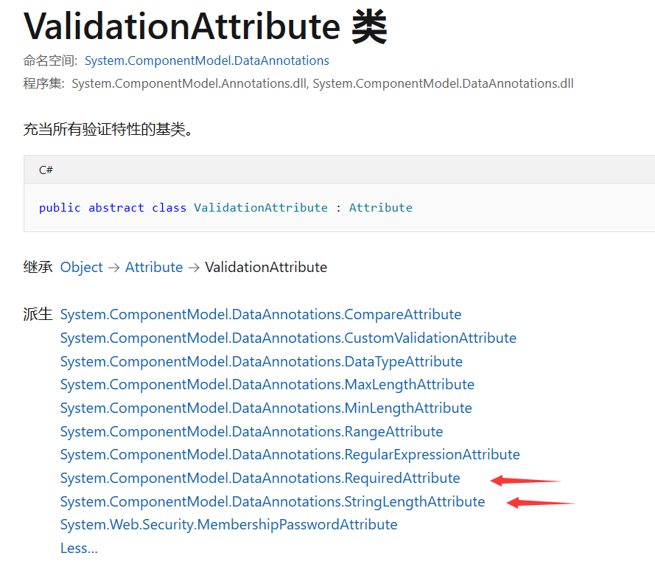
注：
- 如果映射的表字段是非空的，Phenixヾ7会为这属性隐式打上RequiredAttribute标签，与表字段的NULL/NOT NULL规则保持一致。如果希望设定不一样的规则，你可以显式打上RequiredAttribute标签覆盖掉它。
- 如果映射的表字段是字符串，Phenixヾ7会为这属性隐式打上StringLengthAttribute标签，与表字段的字符串长度规则保持一致。如果希望设定不一样的规则，你可以显式打上StringLengthAttribute标签覆盖掉它。
在InsertSelf/UpdateSelf时，Phenixヾ7会逐一为待更新的属性调用它的派生自ValidationAttribute标签的Validate方法，传入参数：
参数名 | 参数类型 | 注释
value | object | 属性值（UpdateSelf时为更新值）
validationContext | ValidationContext | 上下文

参数validationContext（类型System.ComponentModel.DataAnnotations.ValidationContext）的有效属性：
属性 | 类型 | 注释
ObjectInstance | object | 实体对象
MemberName | string | 属性名
DisplayName | string | 优先取DisplayAttribute标签Description(中英文用‘|’分隔)，其次取表字段的备注，最后取属性名

只要属性上打的标签派生自ValidationAttribute都可以被Phenixヾ7处理到，而且可以打上多个标签。
派生的数据验证标签应该覆写（override）IsValid方法，编写自己个性化的验证逻辑代码：

protected override ValidationResult IsValid(object value, ValidationContext validationContext)
{
return ValidationResult.Success;
}

上面示例实际上没做什么。
请不要在IsValid方法里抛出异常，如验证不通过可返回非空的ValidationResult值，调用链上层的Validate方法会把返回值封装在Phenix.Core.Data.Rule.ValidationException里抛出异常，你可以在InsertSelf/UpdateSelf调用链上的某处拦截处理。

ValidationException
Phenix.Core.Data.Rule.ValidationException数据验证异常对象及其继承类的对象，除了由前述Validate方法在验证失败后被抛出外，你也可以自行在代码中生成并抛出。
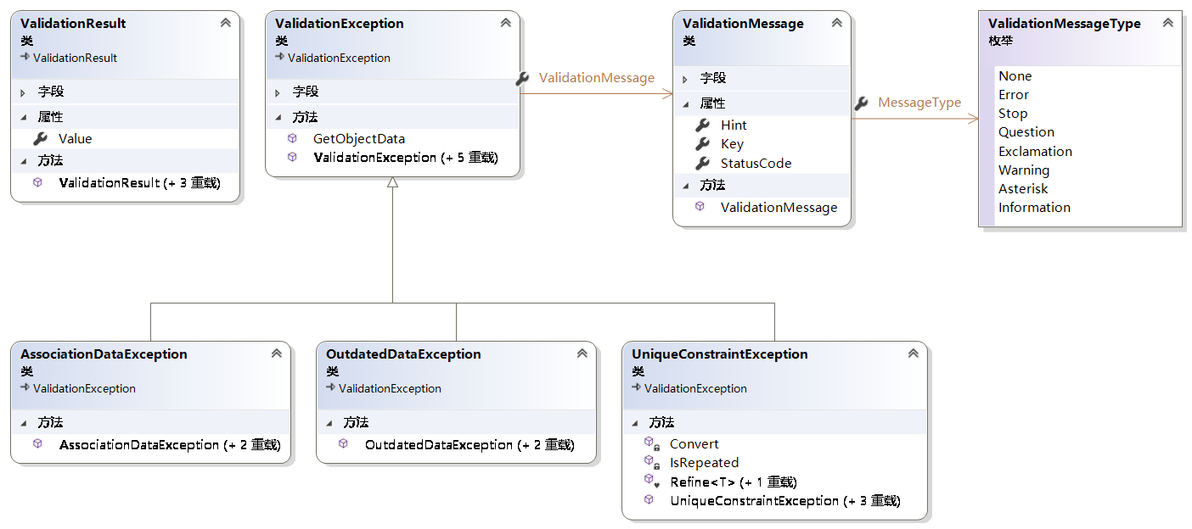

ValidationException比其继承的System.ComponentModel.DataAnnotations.ValidationException多了一个ValidationMessage属性，你可以通过设置它的Key、MessageType和StatusCode属性值（1000以下为Phenixヾ7保留值，应用系统取1000及以上的整型值）为验证反馈消息Hint进行分类标识，以便外部拦截者（主要是前端）能通过分析它们做出不同的交互反馈和流程走向。
Phenixヾ7注册在WebAPI服务容器（Phenix.Services.Host）的异常处理中间件，会把服务调用链上抛出的ValidationException或其继承类的异常对象都拦截下来，然后转译为409状态（HttpStatusCode.Conflict）传递给客户端：
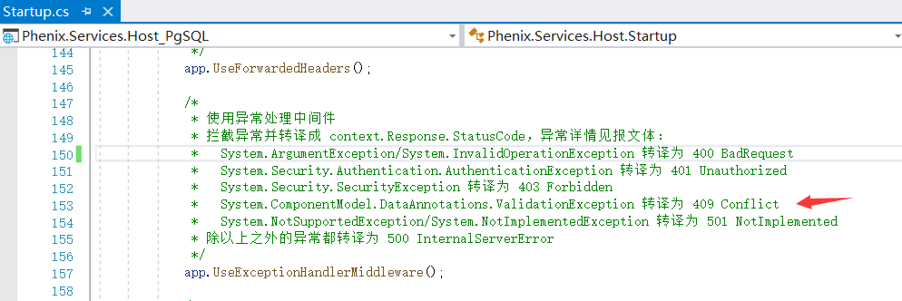

异常处理中间件的转译代码，摘录如下供参考：

switch (error)
{
case ArgumentException _:
case InvalidOperationException _:
response.StatusCode = (int) HttpStatusCode.BadRequest; //等效于 HTTP 状态 400 -> 表示API的消费者发送到服务器的请求是错误的
break;
case AuthenticationException _:
response.StatusCode = (int) HttpStatusCode.Unauthorized; //等效于 HTTP 状态 401 -> 表示用户没有认证，无法进行操作
break;
case SecurityException _:
response.StatusCode = (int) HttpStatusCode.Forbidden; //等效于 HTTP 状态 403 -> 表示用户验证成功，但是该用户仍然无法访问该资源
break;
case System.ComponentModel.DataAnnotations.ValidationException _:
response.StatusCode = (int) HttpStatusCode.Conflict; //等效于 HTTP 状态 409 -> 服务器在完成请求时发生冲突
await response.WriteAsync(error is Phenix.Core.Data.Rule.ValidationException validationException
? Utilities.JsonSerialize(validationException.ValidationMessage)
: Utilities.JsonSerialize(new Phenix.Core.Data.Rule.ValidationMessage(null, 0, error.Message)));
return;
case NotSupportedException _:
case NotImplementedException _:
response.StatusCode = (int) HttpStatusCode.NotImplemented; //等效于 HTTP 状态 501 -> 服务器不具备完成请求的功能
break;
default:
response.StatusCode = (int) HttpStatusCode.InternalServerError; //等效于 HTTP 状态 500 -> 服务器遇到错误，无法完成请求
break;
}

可见，中间件拦截到System.ComponentModel.DataAnnotations.ValidationException异常后，会判断异常是不是继承自Phenix.Core.Data.Rule.ValidationException。是的话就打包它的ValidationMessage属性值，否则生成一个ValidationMessage对象（Key为null、StatusCode为0、MessageType为ValidationMessageType.Error）并打包，然后随409一起抛给客户端。
目前，StatusCode的保留值有：
StatusCode值 | 对应的类型 | 注释
0 | ValidationException
1 | UniqueConstraintException | 唯一约束异常
2 | OutdatedDataException | 数据过时异常
3 | AssociationDataException | 关联数据异常

实体关联关系
实体之间存在着关联关系，EntityBase<T>提供了‘Root-Master-Detail’主从结构的基础支持，在实体对象的获取、新增方法中会自动搭建起来它们之间的关联关系。
‘Root-Master-Detail’主从结构示意图：
Root

Master/Root
IList<TDetail>lRoot
Detaill
IList<TDetail>lRoot
Master/Root
Detail

Detail

Detail

Master
Root

Detail

类图如下：
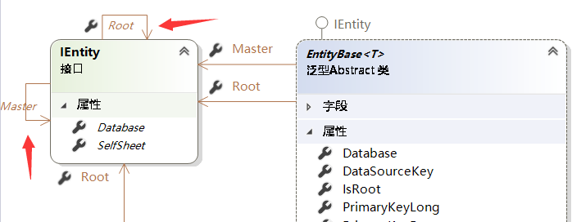

至于在主从结构下实体对象的编辑回滚、缓存处理、级联提交等功能，可以在Phenix.Business工程的UndoableBase<T>、BusinessBase<T>里获得。
建议‘Root-Master-Detail’主从结构与Orleans框架一起整合使用（见Phenix.Actor工程），在设计思想上尽可能靠近领域模型的聚合和聚合根概念：

private TKernel _kernel;

/// <summary>
/// 根实体对象
/// </summary>
protected virtual TKernel Kernel
{
get { return _kernel ?? (_kernel = EntityBase<TKernel>.FetchRoot(Database.Default, p => p.Id == Id)); }
set { _kernel = value; }
}

FetchRoot

/// <summary>
/// 获取根实体对象
/// </summary>
/// <param name="database">数据库入口</param>
/// <param name="criteriaLambda">条件表达式</param>
/// <param name="criteria">条件对象/JSON格式字符串/属性值队列</param>
/// <param name="doCreate">如果没有该条件的实体对象则调用本函数新增并自动持久化</param>
/// <returns>根实体对象</returns>
public static T FetchRoot(Database database, Expression<Func<T, bool>> criteriaLambda, object criteria, Func<T> doCreate = null)

示例1：

private User _kernel;

/// <summary>
/// 根实体对象
/// </summary>
protected override User Kernel
{
get { return _kernel ?? (_kernel = User.FetchRoot(Database.Default, p => p.Name == Name)); }
set { _kernel = value; }
}

示例2：

private IsCenter _kernel;

/// <summary>
/// 根实体对象
/// </summary>
protected override IsCenter Kernel
{
get
{
return _kernel ?? (_kernel = IsCenter.FetchRoot(Database.Default,
p => p.Name == Name,
() => IsCenter.New(Database.Default,
IsCenter.Set(p => p.Name, Name))));
}
set { _kernel = value; }
}

数据库入口database参数值应该指向的是数据库集群的主库，FetchRoot方法会在这个集群的所有库里捞出一条符合条件的实体记录，查询条件务必可以且仅筛选出唯一的一条记录。

FetchAll

/// <summary>
/// 获取全部实体对象
/// </summary>
/// <param name="database">数据库入口</param>
/// <param name="criteriaLambda">条件表达式</param>
/// <param name="criteria">条件对象/JSON格式字符串/属性值队列</param>
public static IList<T> FetchAll(Database database,
Expression<Func<T, bool>> criteriaLambda, object criteria = null)

示例1：

private IList<IcCustomerInventory> _inventoryList;

private IList<IcCustomerInventory> InventoryList
{
get
{
return _inventoryList ?? (_inventoryList =
IcCustomerInventory.FetchAll(Database.Default, p =>
p.LocationArea == Area &&
p.LocationAlley == Alley &&
p.LocationOrdinal == Ordinal &&
p.CustomerInventoryStatus < CustomerInventoryStatus.NotStored));
}
}

示例2：

private ReadOnlyCollection<string> _operationPoints;

/// <summary>
/// 监控的作业点
/// </summary>
public IList<string> OperationPoints
{
get { return _operationPoints; }
}

/// <summary>
/// 监控的作业点
/// </summary>
public IDictionary<string, IsOperationPoint> OperationPointDictionary
{
get
{
Dictionary<string, IsOperationPoint> result =
new Dictionary<string, IsOperationPoint>(StringComparer.Ordinal);
if (_operationPoints != null && _operationPoints.Count > 0)
foreach (IsOperationPoint item in IsOperationPoint.FetchAll(Database.Default, p => _operationPoints.Contains(p.Name)))
result.Add(item.Name, item);
return result;
}
}

数据库入口database参数值应该指向的是数据库集群的主库，FetchAll方法会在这个集群的所有库里捞出所有符合条件的实体记录，合并成一个IList<TDetail>集合对象。

FetchDetails

/// <summary>
/// 获取从实体对象
/// </summary>
/// <param name="criteriaLambda">条件表达式</param>
/// <param name="criteria">条件对象/JSON格式字符串/属性值队列</param>
/// <param name="pageNo">页码(1..N, 0为不分页)</param>
/// <param name="pageSize">每页条数</param>
/// <param name="orderBys">排序队列</param>
public IList<TDetail> FetchDetails<TDetail>(Expression<Func<T, bool>> criteriaLambda, object criteria, int pageNo = 0, int pageSize = 10, params OrderBy<TDetail>[] orderBys)
where TDetail : EntityBase<TDetail>

示例：

/// <summary>
/// 货主
/// </summary>
public class IcCustomer : EntityBase<IcCustomer>
{
private Dictionary<string, Area> _areaDictionary;

private IDictionary<string, Area> AreaDictionary
{
get
{
if (_areaDictionary == null)
{
SynchronizedDictionary<string, Area> result = new SynchronizedDictionary<string, Area>(StringComparer.Ordinal);
foreach (IcCustomerInventory item in FetchDetails<IcCustomerInventory>(p =>
p.CustomerId == Id &&
p.CustomerInventoryStatus < CustomerInventoryStatus.NotStored,
IcCustomerInventory.Ascending(p => p.LocationArea)
.Ascending(p => p.LocationArea)
.Ascending(p => p.LocationAlley)
.Ascending(p => p.LocationOrdinal)
.Ascending(p => p.StackOrdinal)))
{
Area area = result.GetValue(item.LocationArea, ()=> new Area(this, item.LocationArea));
area.Add(item);
}

_areaDictionary = result;
}

return _areaDictionary;
}
}
}

注：
- IcCustomer是IcCustomerInventory的Root对象也是Master对象。
- 如果IcCustomer和IcCustomerInventory映射的表之间存在物理外键关系，条件表达式里可以去掉‘p.CustomerId == Id’这样一个显式的关联条件，FetchDetails方法会自动补上。
- Demo.InventoryControl项目里IcCustomer对象虽然把获取到的IcCustomerInventory对象挂在了Area-Alley-Location层次结构下面，但并影响它和IcCustomerInventory对象之间的关联关系（指IcCustomerInventory对象的Root和Master属性还是指向了这个IcCustomer对象）。
FetchDetails方法得到的Detail对象，它们的Root和Master属性都指向当前被调用方法的实体对象，这个实体对象就是Master对象。也就是说，Detail对象的获取是通过调用Master对象的FetchDetails方法。

NewDetail
如果希望FetchDetails方法能正确获取到Detail对象，请务必通过Master对象的NewDetail方法新增Detail对象，只有这样才能保证它们都在一个库里被持久化。

/// <summary>
/// 新增从实体对象(自动填充主键和保留字段)
/// </summary>
/// <param name="propertyValues">待更新属性值队列</param>
/// <returns>实体对象</returns>
public TDetail NewDetail<TDetail>(params NameValue[] propertyValues)

NewDetail方法自动完成了以下工作：
- 利用实体初始化方法（见上文）初始化新增的Detail对象。
- Detail对象的（与Master对象关联的）物理外键字段，被赋值为Master对象的Id主键值（注：如果被设计成虚拟外键，请在本方法调用后自行编码赋值）。
- Detail对象的Root和Master属性，都指向当前被调用方法的Master对象。
一旦得到Detail对象，你可以通过调用它的InsertSelf方法持久化到数据库，或干点其他的。

获取Sheet进行底层数据操作
在特殊应用场景下，需要直接对数据进行操作，比如批处理操作等。此时在一个个实体上操作，性能不一定能得到保障。此时，你可以获取Phenix.Core.Data.Schema.Sheet对象，通过它提供的一系列底层数据处理的方法进行持久化操作。
要使用Sheet对象需先获取到它，我们可以通过调用Database.MetaData属性的FindSheet方法：

/// <summary>
/// 检索表/视图
/// </summary>
/// <param name="throwIfNotFound">如果为 true, 则会在找不到信息时引发 ArgumentException; 如果为 false, 则在找不到信息时返回 null</param>
/// <returns>表/视图</returns>
public Sheet FindSheet<T>(bool throwIfNotFound = false)
where T : class

/// <summary>
/// 检索表/视图
/// </summary>
/// <param name="entityType">实体类</param>
/// <param name="throwIfNotFound">如果为 true, 则会在找不到信息时引发 ArgumentException; 如果为 false, 则在找不到信息时返回 null</param>
/// <returns>表/视图</returns>
public Sheet FindSheet(Type entityType, bool throwIfNotFound = false)

以下示例，获取的是Database.Default所在集群的主库Sheet对象，需要事先定义User实体类：

Sheet sheet = Database.Default.MetaData.FindSheet<User>();

如需操作分库Sheet对象，可通过主库Sheet对象Handles属性：

/// <summary>
/// 实际操作的单子(0为主库序号，1-N为分库序号)
/// </summary>
public IDictionary<int, Sheet> Handles

如果Database.Default所在集群只有一个库，则Sheet对象的Handles[0]就是它自己。
以下示例，遍历Database.Default所在集群的所有主库、分库的Sheet对象：

foreach (KeyValuePair<int, Sheet> kvp in
Database.Default.MetaData.FindSheet<User>.Handles)
{
//干点啥
}

如同Database一样，Sheet也提供了用“路由键”对象获取实际操作数据库的GetHandle方法。以下代码摘录自Sheet类：

/// <summary>
/// 获取实际操作的单子
/// </summary>
/// <param name="routeKey">路由键</param>
/// <returns>Handles[routeKey != null ? Math.Abs(routeKey.GetHashCode()) % (Handles.Count + 1) : 0]</returns>
public Sheet GetHandle(object routeKey)
{
return Handles[routeKey != null ? Math.Abs(routeKey.GetHashCode()) % (Handles.Count + 1) : 0];
}

/// <summary>
/// 获取实际操作的单子(取实体的路由字段值作为路由键)
/// </summary>
/// <param name="entity">实体</param>
/// <returns>Handles[routeKey != null ? Math.Abs(routeKey.GetHashCode()) % (Handles.Count + 1) : 0]</returns>
public Sheet GetHandle<T>(T entity)
where T : class
{
return entity != null ? GetHandle(RouteColumns.Count > 0 ? RouteColumns[0].GetField(entity.GetType()).GetValue(entity) : null) : this;
}

可见，只要Sheet对象的持久化方法里有提供实体对象的传参，就无所谓调用的是数据库集群的哪个Sheet，Sheet都会自动（在同一数据库集群里）切换到正确的数据库上进行操作；否则务必自己找到正确的Sheet对象。

批处理持久化的Sheet方法

InsertRecord

/// <summary>
/// 新增记录(仅提交第一个属性映射的表记录)
/// </summary>
/// <param name="propertyValues">待更新"属性名-属性值"键值队列(仅提交第一个属性映射的表)</param>
/// <returns>更新记录数</returns>
public int InsertRecord<T>(params NameValue[] propertyValues)

UpdateRecord

/// <summary>
/// 更新记录
/// </summary>
/// <param name="criteriaLambda">条件表达式</param>
/// <param name="criteria">条件对象/JSON格式字符串/属性值队列</param>
/// <param name="propertyValues">待更新属性值队列</param>
/// <returns>更新记录数</returns>
public int UpdateRecord<T>(Expression<Func<T, bool>> criteriaLambda, object criteria, params NameValue[] propertyValues)

DeleteRecord

/// <summary>
/// 删除记录
/// </summary>
/// <param name="criteriaLambda">条件表达式</param>
/// <param name="criteria">条件对象/JSON格式字符串/属性值队列</param>
/// <returns>删除记录数</returns>
public int DeleteRecord<T>(Expression<Func<T, bool>> criteriaLambda, object criteria = null)

SelectRecord

/// <summary>
/// 获取记录(JSON格式)
/// </summary>
/// <param name="criteriaLambda">条件表达式</param>
/// <param name="criteria">条件对象/JSON格式字符串/属性值队列</param>
/// <param name="first">是否返回第一条记录</param>
/// <param name="orderBys">排序队列</param>
/// <returns>记录(JSON格式)</returns>
public string SelectRecord<T>(Expression<Func<T, bool>> criteriaLambda, object criteria, bool first = false, params OrderBy<T>[] orderBys)

/// <summary>
/// 获取记录(JSON格式)
/// </summary>
/// <param name="criteriaLambda">条件表达式</param>
/// <param name="criteria">条件对象/JSON格式字符串/属性值队列</param>
/// <param name="pageNo">页码(1..N, 0为不分页)</param>
/// <param name="pageSize">每页条数</param>
/// <param name="orderBys">排序队列</param>
/// <returns>记录(JSON格式)</returns>
public string SelectRecord<T>(Expression<Func<T, bool>> criteriaLambda, object criteria, int pageNo, int pageSize = 10, params OrderBy<T>[] orderBys)

以上这组方法，内部实现过程并没有先生成一组类型为T的实体对象集合，而是直接依照T类型的属性映射关系生成JSON格式的字符串。这样，因为少了一步序列化过程，在性能上有一定的优势，可用在WebAPI服务直接传递数据给到客户端的场景上。
方法返回的JSON数据是依照T类型所有的属性，只要有映射关系就都会从Sheet中提取出来数据。但是，对客户端交互设计来说，不同的业务场景下所处理交互的属性是有所差别的，往往不需要所有的属性值都获取到客户端。这时，为了不给客户端设计过程添麻烦，也为了减少不必要的网络流量消耗，Phenixヾ7用声明接口的方法，让接口来指定具体需要映射有哪些属性。

/// <summary>
/// 获取记录(JSON格式)
/// </summary>
/// <param name="criteriaLambda">条件表达式</param>
/// <param name="criteria">条件对象/JSON格式字符串/属性值队列</param>
/// <param name="first">是否返回第一条记录</param>
/// <param name="orderBys">排序队列</param>
/// <returns>记录(JSON格式)</returns>
public string SelectRecord<T, TSub>(Expression<Func<T, bool>> criteriaLambda, object criteria, bool first = false, params OrderBy<T>[] orderBys)
where T : class
where TSub : class

/// <summary>
/// 获取记录(JSON格式)
/// </summary>
/// <param name="criteriaLambda">条件表达式</param>
/// <param name="criteria">条件对象/JSON格式字符串/属性值队列</param>
/// <param name="pageNo">页码(1..N, 0为不分页)</param>
/// <param name="pageSize">每页条数</param>
/// <param name="orderBys">排序队列</param>
/// <returns>记录(JSON格式)</returns>
public string SelectRecord<T, TSub>(Expression<Func<T, bool>> criteriaLambda, object criteria, int pageNo, int pageSize = 10, params OrderBy<T>[] orderBys)
where T : class
where TSub : class

以上这组SelectRecord方法，TSub就是供你填写接口声明的地方。
TSub这样的接口可以定义N多个，以便带有不同的属性映射到Sheet的字段上，由接口定义有哪些属性来控制需要获取到哪些字段的数据。
SelectRecord方法声明T类型（实体）的意义是为了限定条件表达式和排序队列的泛型声明，而声明TSub类型（接口）的意义是为了限定Sheet有哪些字段的数据需要获取。所以，TSub类型（接口）的命名可以随意起，而T类型（实体）的命名请务必映射到Sheet上。
以下摘录的，是Phenixヾ7为你编写WebAPI控制器提供的基类代码：

namespace Phenix.Core.Net.Api
{
/// <summary>
/// 控制器基类
/// </summary>
[EnableCors]
public abstract class ControllerBase : Microsoft.AspNetCore.Mvc.ControllerBase
{
#region 属性

/// <summary>
/// 用户身份
/// </summary>
public new Principal User
{
get { return Principal.CurrentPrincipal; }
}

#endregion

#region 方法

/// <summary>
/// 加密
/// Key/IV=登录口令/动态口令
/// 对应 phAjax.decrypt 函数
/// </summary>
/// <param name="data">需加密的对象/字符串</param>
protected async Task<string> EncryptAsync(object data)
{
if (User.Identity == null)
throw new AuthenticationException();

return await User.Identity.UserProxy.Encrypt(data);
}

#region SelectRecord

/// <summary>
/// 获取记录(JSON格式)
/// </summary>
/// <param name="database">数据库入口</param>
/// <param name="criteriaLambda">条件表达式</param>
/// <param name="criteria">条件对象/JSON格式字符串/属性值队列</param>
/// <param name="pageNo">页码(1..N, 0为不分页)</param>
/// <param name="pageSize">分页大小</param>
/// <param name="orderBys">排序队列</param>
/// <returns>DataPageInfo</returns>
protected Task<DataPageInfo<T>> SelectRecord<T>(Database database, Expression<Func<T, bool>> criteriaLambda, object criteria, int pageNo, int pageSize = 10, params OrderBy<T>[] orderBys)
where T : class
{
return SelectRecord<T, T>(database, criteriaLambda, criteria, pageNo, pageSize, orderBys);
}

/// <summary>
/// 获取记录(JSON格式)
/// </summary>
/// <param name="database">数据库入口</param>
/// <param name="criteriaLambda">条件表达式</param>
/// <param name="criteria">条件对象/JSON格式字符串/属性值队列</param>
/// <param name="pageNo">页码(1..N, 0为不分页)</param>
/// <param name="pageSize">分页大小</param>
/// <param name="orderBys">排序队列</param>
/// <returns>DataPageInfo</returns>
protected Task<DataPageInfo<TSub>> SelectRecord<T, TSub>(Database database, Expression<Func<T, bool>> criteriaLambda, object criteria, int pageNo, int pageSize = 10, params OrderBy<T>[] orderBys)
where T : class
where TSub : class
{
return SelectRecord<T, TSub>(database, CriteriaExpression.Where(criteriaLambda), criteria, pageNo, pageSize, orderBys);
}

/// <summary>
/// 获取记录(JSON格式)
/// </summary>
/// <param name="database">数据库入口</param>
/// <param name="criteriaExpression">条件表达式</param>
/// <param name="criteria">条件对象/JSON格式字符串/属性值队列</param>
/// <param name="pageNo">页码(1..N, 0为不分页)</param>
/// <param name="pageSize">分页大小</param>
/// <param name="orderBys">排序队列</param>
/// <returns>DataPageInfo</returns>
protected Task<DataPageInfo<TSub>> SelectRecord<T, TSub>(Database database, CriteriaExpression criteriaExpression, object criteria, int pageNo, int pageSize = 10, params OrderBy<T>[] orderBys)
where T : class
where TSub : class
{
Sheet sheet = database.MetaData.FindSheet<T>(true);
return Task.FromResult(new DataPageInfo<TSub>(sheet.RecordCount(criteriaExpression, criteria), pageNo, pageSize, sheet.SelectRecord<T, TSub>(criteriaExpression, criteria, pageNo, pageSize, orderBys)));
}

#endregion

#endregion
}
}

建议你编写WebAPI控制器时继承这个ControllerBase基类，以便能快捷操作SelectRecord功能。
ControllerBase基类中SelectRecord方法返回的DataPageInfo<T>对象，为：
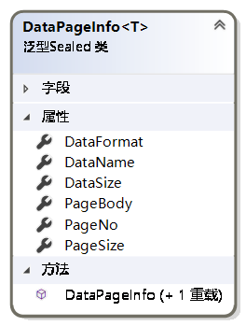

注：DataFormat是default(T)不会被序列化，DataName默认是T类型全名（即SelectRecord方法的TSub声明），DataSize是完整记录的总条数，PageBody是当前页的JSON格式数据。

RecordCount

/// <summary>
/// 获取记录数
/// </summary>
/// <param name="criteriaLambda">条件表达式</param>
/// <param name="criteria">条件对象/JSON格式字符串/属性值队列</param>
/// <returns>记录数</returns>
public long RecordCount<T>(Expression<Func<T, bool>> criteriaLambda, object criteria = null)

用DataReader获取实体对象/JSON的Sheet方法

/// <summary>
/// 获取记录
/// </summary>
/// <param name="reader">IDataReader</param>
public IList<T> SelectEntity<T>(IDataReader reader)

/// <summary>
/// 获取记录(JSON格式(仅返回匹配上本字段清单的属性值))
/// </summary>
/// <param name="reader">IDataReader</param>
/// <param name="first">是否返回第一条记录</param>
/// <returns>记录(JSON格式)</returns>
public string SelectRecord(IDataReader reader, bool first = false)

示例：

using (DataReader reader = new Database.Default.CreateDataReader(@"
select *
from PH7_User"))
{
return Database.Default.MetaData.FindSheet<User>.SelectRecord(reader);
}

条件表达式及其条件对象的使用方法
在前文介绍实体对象以及底层数据操作对象Sheet的过程中，我们都会看到在一系列持久化方法中有传入条件表达式（criteriaLambda/criteriaExpression）参数的地方，后面都会跟着一个criteria条件对象参数（条件对象/JSON格式字符串/属性值队列）。
条件对象参数的用处，是为了让有占位符的条件表达式能够被动态传参。
以下写法，通常情况下是够用的，但这不是动态传参：

string name = "公司管理员";
position = Position.FetchRoot(Database.Default, p => p.Name == name);

所谓动态传参，指的是条件表达式里的条件项（即条件运算表达式）能不能用的上，取决于传入的条件对象有没有对应的属性值及其被赋的是什么值。条件对象的属性名务必与条件表达式的保持一致，大小写敏感。
以下定义的条件对象类，将用于接下来的示例：

class PositionCriteria
{
private long? _id;

/// <summary>
/// 主键属性(映射表XX_ID字段)
/// </summary>
public long? Id
{
get { return _id; }
set { _id = value; }
}

private string _name;

/// <summary>
/// 名称
/// </summary>
public string Name
{
get { return _name; }
set { _name = value; }
}
}

条件值占位符
如果需要动态填充条件运算表达式的条件值，应该在条件运算符两侧有一模一样的属性表达式。这样，Phenixヾ7会把右侧的属性表达式理解为一个有待填充条件值的占位符，在拼接SQL语句时会用传入的条件对象里对应的属性值填充这个占位符。
示例：

PositionCriteria criteria = new PositionCriteria();
criteria.Name = "A";
Position position = Position.FetchRoot(Database.Default, p => p.Name == p.Name, criteria);

效果：

2020-06-17 20:07:39 Phenix.Core.Data.Common.DbCommandHelper+<>c__DisplayClass23_1.<ExecuteReader>b__0: <Command Text="select PT_NAME,PT_ROLES,PT_ID from PH7_POSITION where ( PT_NAME= :P529d5ffe113b4054b9f3ab42e1260 order by PT_NAME" Timeout="0" /><Parameter Name=":P529d5ffe113b4054b9f3ab42e1260" Value="A" /> consume time 36.7727 ms

条件值为空时处理为短路
如果条件对象的属性值为空（字符串的话也可以是String.Empty），条件运算表达式将会被替换为短路语句。
示例：

PositionCriteria criteria = new PositionCriteria();
//criteria.Name = "A";
Position position = Position.FetchRoot(Database.Default, p => p.Name == p.Name, criteria);

效果：

2020-06-17 20:50:00 Phenix.Core.Data.Common.DbCommandHelper+<>c__DisplayClass23_1.<ExecuteReader>b__0: <Command Text="select PT_NAME,PT_ROLES,PT_ID from PH7_POSITION where (1=1) order by PT_NAME" Timeout="0" /> consume time 19.4832 ms

稍微复杂点的组合条件表达式：

PositionCriteria criteria = new PositionCriteria();
criteria.Name = "A";
Position position = Position.FetchRoot(Database.Default, p => p.Name == p.Name && p.Id == p.Id, criteria);

效果：

2020-06-17 20:53:05 Phenix.Core.Data.Common.DbCommandHelper+<>c__DisplayClass23_1.<ExecuteReader>b__0: <Command Text="select PT_NAME,PT_ROLES,PT_ID from PH7_POSITION where ( PT_NAME= :P4669edfe9b5e455bac5916202bb08 and (1=1)) order by PT_NAME" Timeout="0" /><Parameter Name=":P4669edfe9b5e455bac5916202bb08" Value="A" /> consume time 9.2329 ms

没有条件对象时不做处理
示例：

Position position = Position.FetchRoot(Database.Default, p => p.Name == p.Name);

效果：

2020-06-17 19:46:38 Phenix.Core.Data.Common.DbCommandHelper+<>c__DisplayClass23_1.<ExecuteReader>b__0: <Command Text="select PT_NAME,PT_ROLES,PT_ID from PH7_POSITION where PT_NAME=PT_NAME order by PT_NAME" Timeout="0" /> consume time 24.7179 ms

Like条件运算符
示例：

PositionCriteria criteria = new PositionCriteria();
criteria.Name = "A";
Position position = Position.FetchRoot(Database.Default, p => p.Name.Contains(p.Name), criteria);

效果：

2020-06-20 16:25:25 Phenix.Core.Data.Common.DbCommandHelper+<>c__DisplayClass23_1.<ExecuteReader>b__0: <Command Text="select PT_NAME,PT_ROLES,PT_ID from PH7_POSITION where PT_NAME like :P80222f1e108c4bea984f358dc3a1c order by PT_NAME" Timeout="0" /><Parameter Name=":P80222f1e108c4bea984f358dc3a1c" Value="%A%" /> consume time 52.3491 ms

LikeLeft条件运算符
示例：

PositionCriteria criteria = new PositionCriteria();
criteria.Name = "A";
Position position = Position.FetchRoot(Database.Default, p => p.Name.StartsWith(p.Name), criteria);

效果：

2020-06-20 20:48:48 Phenix.Core.Data.Common.DbCommandHelper+<>c__DisplayClass23_1.<ExecuteReader>b__0: <Command Text="select PT_NAME,PT_ROLES,PT_ID from PH7_POSITION where PT_NAME like :P25a74a5eb15c436d9c930ba3552bd order by PT_NAME" Timeout="0" /><Parameter Name=":P25a74a5eb15c436d9c930ba3552bd" Value="A%" /> consume time 64.1456 ms

LikeRight条件运算符
示例：

PositionCriteria criteria = new PositionCriteria();
criteria.Name = "A";
Position position = Position.FetchRoot(Database.Default, p => p.Name.EndsWith(p.Name), criteria);

效果：

2020-06-20 20:43:29 Phenix.Core.Data.Common.DbCommandHelper+<>c__DisplayClass23_1.<ExecuteReader>b__0: <Command Text="select PT_NAME,PT_ROLES,PT_ID from PH7_POSITION where PT_NAME like :Pbb4d60eb160f45d298fb26b445c16 order by PT_NAME" Timeout="0" /><Parameter Name=":Pbb4d60eb160f45d298fb26b445c16" Value="%A" /> consume time 14.0584 ms

In条件运算符
包含关系，需要将条件对象的属性定义为实现了IEnumerable的类型。
示例：

class PositionCriteria
{
private long? _id;

/// <summary>
/// 主键属性(映射表XX_ID字段)
/// </summary>
public long? Id
{
get { return _id; }
set { _id = value; }
}

private IList<string> _name;

/// <summary>
/// 名称
/// </summary>
public IList<string> Name
{
get { return _name; }
set { _name = value; }
}
}

代码：

PositionCriteria criteria = new PositionCriteria();
criteria.Name = new string[] {"A", "B"};
Position position = Position.FetchRoot(Database.Default, p => p.Name.Contains(p.Name), criteria);

效果（In语句已被优化）：

2020-06-20 22:05:46 Phenix.Core.Data.Common.DbCommandHelper+<>c__DisplayClass23_1.<ExecuteReader>b__0: <Command Text="select PT_NAME,PT_ROLES,PT_ID from PH7_POSITION where ( PT_NAME=:Pc39428e9fd6d497ba8a17132fadcf or PT_NAME=:Pd7601d26d6834ddd8ec5b42cb8184) order by PT_NAME" Timeout="0" /><Parameter Name=":Pc39428e9fd6d497ba8a17132fadcf" Value="A" /><Parameter Name=":Pd7601d26d6834ddd8ec5b42cb8184" Value="B" /> consume time 117.133 ms

JSON格式的条件对象
条件对象如果是JSON格式数据的字符串，一样可以被解析和拼入到条件表达式中。
需注意的是，JSON中的属性名务必与条件表达式的保持一致，而且大小写敏感。不过JSON有其灵活之处，就是允许JSON中的属性类型与条件表达式的不一定要保证一模一样，只要传入的值能被自动转换为条件表达式的就行。
示例：

Position position = Position.FetchRoot(Database.Default, p => p.Name.Contains(p.Name), @"{""Name"":""A""}");

效果：

2020-06-22 14:46:32 Phenix.Core.Data.Common.DbCommandHelper+<>c__DisplayClass23_1.<ExecuteReader>b__0: <Command Text="select PT_NAME,PT_ROLES,PT_ID from PH7_POSITION where PT_NAME like :P4f4e1885dfc146c9b09ed2696236a order by PT_NAME" Timeout="0" /><Parameter Name=":P4f4e1885dfc146c9b09ed2696236a" Value="%A%" /> consume time 40.6419 ms

这种写法，非常适合在WebAPI服务控制器上处理客户端提交条件对象的场景，能省略条件对象的定义。如果客户端以报文Body形式传过来条件对象，你就可以在控制器中调用SelectRecord方法（见前文），传入的criteria条件对象参数值取自Body即可（用Request.ReadBodyAsStringAsync()获得）。

is null 和 is not null
条件对象的属性值为空（字符串的话也可以是String.Empty）的话，它对应的条件运算表达式是不会被解析为is null语句的，只会被解析为要被忽略掉，将被替换为短路语句。如果需要动态生成空不空的判断语句，请给属性赋值为Phenix.Core.Data.Schema.Standards.IsNullSign，但这仅限于条件对象的属性是字符串类型的情形（即实体对象属性类型也是字符串）。
示例：

PositionCriteria criteria = new PositionCriteria();
criteria.Name = Phenix.Core.Data.Schema.Standards.IsNullSign;
Position position = Position.FetchRoot(Database.Default, p => p.Name.Contains(p.Name), criteria);

效果：

2020-06-23 09:45:50 Phenix.Core.Data.Common.DbCommandHelper+<>c__DisplayClass23_1.<ExecuteReader>b__0: <Command Text="select PT_NAME,PT_ROLES,PT_ID from PH7_POSITION where PT_NAME is null order by PT_NAME" Timeout="0" /> consume time 140.4219 ms

IsNull标识默认为“null”字符串，可以在配置库Phenix.Core.db文件PH7_AppSettings表里修改为应用系统前端后台约定的特殊标识：
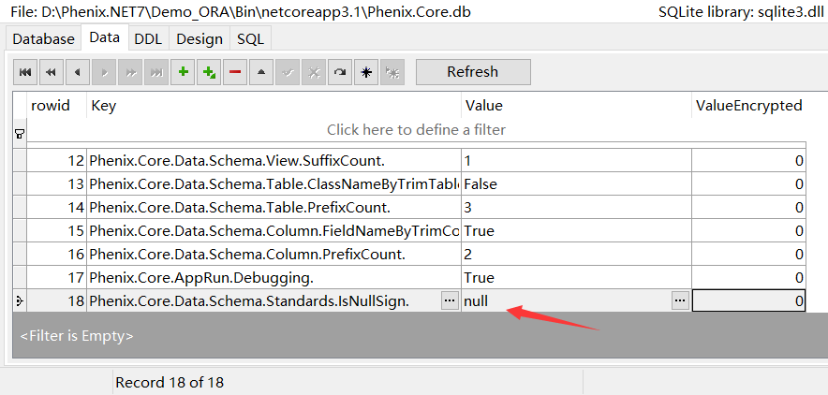

解析为is null的条件运算表达式，其条件运算符可以是：
CriteriaOperator.Equal 对应linq：== 字符串
CriteriaOperator.Like 对应linq：Contains(字符串)
CriteriaOperator.LikeLeft 对应linq：StartsWith(字符串)
CriteriaOperator.LikeRight 对应linq：EndsWith(字符串)
解析为is not null的条件运算表达式，其条件运算符可以是：
CriteriaOperator.Greater 对应linq：> 字符串
CriteriaOperator.GreaterOrEqual 对应linq：>= 字符串
CriteriaOperator.Lesser 对应linq：< 字符串
CriteriaOperator.LesserOrEqual 对应linq：<= 字符串
CriteriaOperator.Unequal 对应linq：!= 字符串
再举一例：

PositionCriteria criteria = new PositionCriteria();
criteria.Name = Phenix.Core.Data.Schema.Standards.IsNullSign;
Position position = Position.FetchRoot(Database.Default, p => p.Name != p.Name, criteria);

效果：

2020-06-23 10:03:03 Phenix.Core.Data.Common.DbCommandHelper+<>c__DisplayClass23_1.<ExecuteReader>b__0: <Command Text="select PT_NAME,PT_ROLES,PT_ID from PH7_POSITION where PT_NAME is not null order by PT_NAME" Timeout="0" /> consume time 14.57 ms

如果实体对象的属性是非字符串类型，条件对象的属性也得是非字符串类型，这就无法带进IsNull标识了。此时，我们可以利用传入JSON格式条件对象的方法，任何类型的属性值都能带上IsNull标识。
示例：

Position position = Position.FetchRoot(Database.Default, p => p.Id == p.Id, @"{""Id"":""null""}");

效果：

2020-06-23 11:41:30 Phenix.Core.Data.Common.DbCommandHelper+<>c__DisplayClass23_1.<ExecuteReader>b__0: <Command Text="select PT_NAME,PT_ROLES,PT_ID from PH7_POSITION where PT_ID is null order by PT_NAME" Timeout="0" /> consume time 4064.3811 ms

映射同一字段的多个条件对象属性
如果条件表达式中有重复用同一属性参与到不同的条件运算中，条件类的定义应该按它们的顺序编写对应的属性，并用后缀区分它们：

class PositionCriteria
{
private long? _id_Start;

/// <summary>
/// 主键属性(映射表XX_ID字段)
/// </summary>
public long? Id_Start
{
get { return _id_Start; }
set { _id_Start = value; }
}

private long? _id_End;

/// <summary>
/// 主键属性(映射表XX_ID字段)
/// </summary>
public long? Id_End
{
get { return _id_End; }
set { _id_End = value; }
}

private IList<string> _name;

/// <summary>
/// 名称
/// </summary>
public IList<string> Name
{
get { return _name; }
set { _name = value; }
}
}

示例1：

PositionCriteria criteria = new PositionCriteria();
criteria.Id_Start = long.MinValue;
criteria.Id_End = long.MaxValue;
Position position = Position.FetchRoot(Database.Default, p => p.Id >= p.Id && p.Id <= p.Id, criteria);

效果：

2020-06-23 16:51:00 Phenix.Core.Data.Common.DbCommandHelper+<>c__DisplayClass23_1.<ExecuteReader>b__0: <Command Text="select PT_NAME,PT_ROLES,PT_ID from PH7_POSITION where ( PT_ID&gt;=:P155923da10924c92861c89da3548c and PT_ID&lt;=:P2e435772212746f9be1aa319ef515 ) order by PT_NAME" Timeout="0" /><Parameter Name=":P155923da10924c92861c89da3548c" Value="-9223372036854775808" /><Parameter Name=":P2e435772212746f9be1aa319ef515" Value="9223372036854775807" /> consume time 7.7997 ms

示例2：

Position position = Position.FetchRoot(Database.Default, p => p.Id >= p.Id && p.Id <= p.Id, @"{""Id_Start"":-9223372036854775808,""Id_End"":9223372036854775807}");

效果：

2020-06-23 16:56:41 Phenix.Core.Data.Common.DbCommandHelper+<>c__DisplayClass23_1.<ExecuteReader>b__0: <Command Text="select PT_NAME,PT_ROLES,PT_ID from PH7_POSITION where ( PT_ID&gt;=:P180790145a4345c1975c949d7fb7c and PT_ID&lt;=:Pfcc2f92ecfff4063b4c3f5aad8cba ) order by PT_NAME" Timeout="0" /><Parameter Name=":P180790145a4345c1975c949d7fb7c" Value="-9223372036854775808" /><Parameter Name=":Pfcc2f92ecfff4063b4c3f5aad8cba" Value="9223372036854775807" /> consume time 6.8476 ms

